矩阵乘法并行与串行处理时间代价分析实验报告

1. 设计思路

阶数为n的矩阵相乘共有n*n次操作，并发度为p的情况下，p个线程分别分配到n*n/p个操作，对于c=n*n%p的剩下的操作分给第1到第c个线程，使其每一个的操作数加一，这样可以满足线程与线程之间保持最大为一个操作的差距，负载较为平均。

1. 实验结果

100阶矩阵：

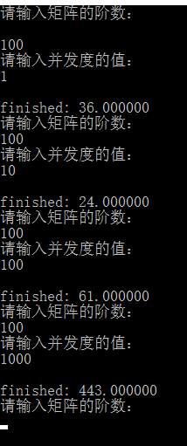

500阶矩阵：

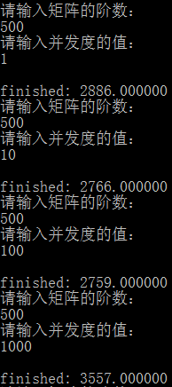

1000阶矩阵：

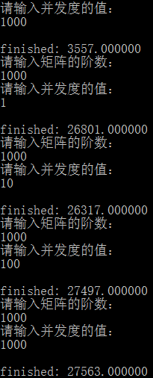

|  |  |  |  |  |
| --- | --- | --- | --- | --- |
|  | 并发度1（串行） | 并发度10 | 并发度100 | 并发度1000 |
| 100阶矩阵 | 36 | 24 | 61 | 443 |
| 500阶矩阵 | 2886 | 2766 | 2759 | 3557 |
| 1000阶矩阵 | 26801 | 26317 | 27497 | 27563 |

时间单位：毫秒ms

1. 结果分析
2. 在相同并发度下，随着矩阵阶数的升高，并发度也随之增高，变化明显。
3. 在相同矩阵中，并不是并发度越高效果会越好，在并发度较小时，相对于串行处理，会提高程序运行效率，但当并发度较大时，所用时间会随着并发度的升高而升高。
4. 在矩阵阶数较小时，若并发度过大，会大大增加运行时间，造成了不必要的浪费。在矩阵阶数较大时，所能承受的并发度也较大，不会对结果产生很大的影响。
5. 即使在相同的参数下，往往程序运行时间也不同，根据其总体趋势可知，在矩阵阶数较高是，并行处理更有意义，在矩阵阶数很小时，并行处理的时间消耗往往大于串行计算的时间。